HW2 報告

106522069 蘇俊儒

從實作k-mean 可以發現，一開始隨機產生的center真的會影響最後的結果，拿K=4跟K=5來看最明顯，如下兩張圖  
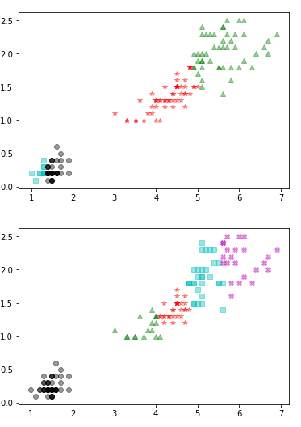 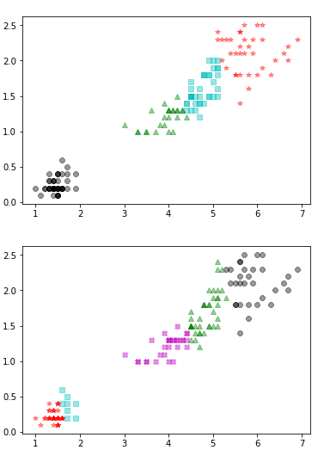

K=4、K=5的時候左下角有不一樣的趨勢，因為不同數量的起始center生成在那邊的關係。

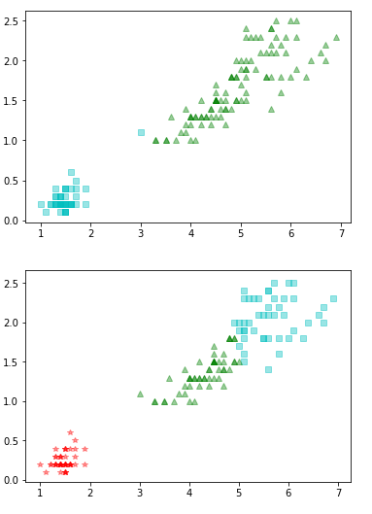 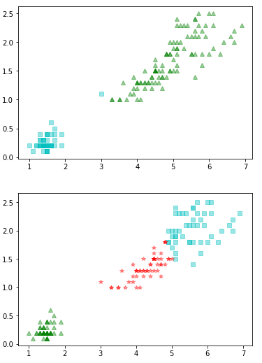K=2跟K=3比較不會因為這樣樣而有影響，都會因為能分得數量有限慢慢拉回到相同的位置。上兩圖是兩次不同的執行結果，但長得非常相似。